工具
Xshell:
Xftp:

内外部命令
type + 命令
- 内部命令：
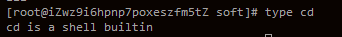
- 外部命令：

查看帮助文档
- 内部命令用：help + 命令
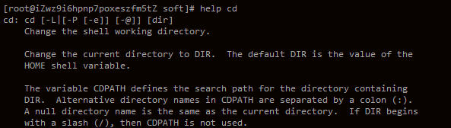
- 外部命令用：man + 命令
q退出，空格翻页
（如man命令不存在可以通过yum安装：yum install man）

Bash shell
shell是你（用户）和Linux（或者更准确的说，是你和Linux内核）之间的接口程序。你在提示符下输入的每个命令都由shell先解释然后传给Linux内核。
- 什么是bash
bash是Bourne Again Shell的简称，是从unix系统中的sh发展而来的，是用户和Linux内核交互的工具，用户通过bash操作内核完成系统的使用和管理。
- shell的种类
/bin/sh(已经被/bin/bash替代)
/bin/bash(默认的shell)
/bin/ksh(源自贝尔实验室，兼容bash)
/bin/tcsh(整合C shell,功能更为强大)
/bin/csh(已经被tcsh取代)
/bin/zsh(源自ksh功能更为强大)
每种shell的功能比较类似，但是语法会稍有不同。

文件系统

层次化标准：
¯ /boot：系统启动相关的文件，如内核
¯ /dev：设备文件
¯ /etc：配置文件（如nginx配置）
¯ /home：用户的家目录，每一个用户的家目录通常默认为/home/USERNAME
¯ /root：管理员的家目录
¯ /lib：库文件
¯ /media：挂载点目录，移动设备
¯ /mnt：挂载点目录，额外的临时文件系统（通常可以放日志文件）
¯ /opt：可选目录，第三方程序的安装目录（可以放服务器静态资源、mysql等）
¯ /proc：伪文件系统，内核映射文件
¯ /sys：伪文件系统，跟硬件设备相关的属性映射文件
¯ /tmp：临时文件，/var/tmp
¯ /var：可变化的文件
¯ /bin：可执行文件，用户命令
¯ /sbin：管理命令

相关命令
- df：显示磁盘使用情况
- du：显示文件系统使用情况
- ls：显示目录
文件类型：
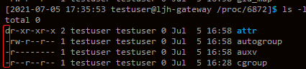
-：普通文件(f)
d：目录文件
b：块设备文件(block)
c：字符设备文件(character)
l：符号链接文件(symbolic link file)
p：命令管道文件(pipe)
s：套接字文件(socket)
文件权限：
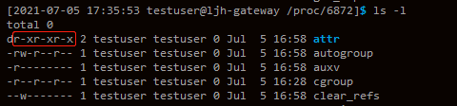
9位，每3位一组，共3组，分别为owner、group、other用户权限；
每个文件或目录针对每类访问者定义了三种主要权限：
r：文件-读取文件内容；目录-查看目录下的文件列表
w：文件-修改文件内容；目录-删除和创建目录下的文件
X：执行权限；目录-可以cd进入目录，能查看目录中文件的详细属性，能访问目录下文件内容（基础权限）
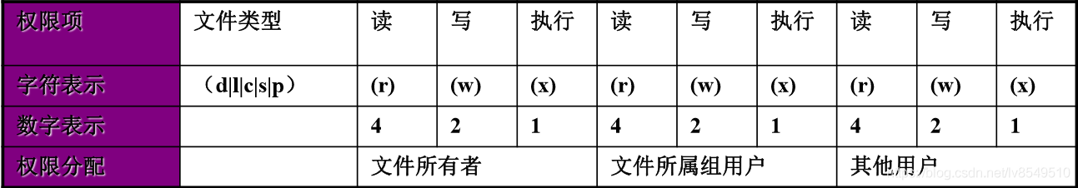
修改文件权限：
chmod 777 filename：给文件添加rwxrwxrwx权限

- mkdir：创建目录
- rm：删除
rm -f 强制删除不咨询
- cp：拷贝
- mv：移动
- ln：链接
ln 默认硬链接，删除任意一个文件不影响另一个文件
ln -s 软链接，删除原文件，链接文件不可用
- stat：查看文件的详细信息
- touch：修改文件或者目录的时间属性。若文件不存在，系统会建立一个新的文件。

文本相关命令：

- cat：显示文件的全部内容
- more：分页显示文件内容，空格下一页，b上一页
- less：于more类似，支持翻页和搜索，
- head：查看文件的开头部分的内容
- tail：查看文件的结尾部分的内容
tail -f：刷新文件内容，内容有更新会同步显示

管道符“|”：
将命令的结果输出给另一个命令作为输入之用
Eg：打印第5行数据
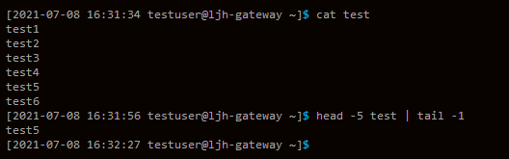

文本编辑器vi
模式：
编辑模式：按键具有编辑文本功能（打开文件默认模式）
输入模式：按键本身意义
末行模式：接受用户命令输入
vi + filename：打开文件，编辑模式
vi +n filename：打开文件，光标处于第n行，编辑模式
打开文件默认为编辑模式，按“insert”键进入输入模式，按“：”键进入末行模式

光标移动
字符：
h:左 j:下 k:上 l:右
单词：
w：移至下一个单词的词首
e：跳至当前或下一个单词的词尾
b：跳至当前或前一个单词的词首
行内：
0：绝对行首
^：行首的第一个非空白字符
$：绝对行尾
行间：
G：文章末尾
3G：第3行
gg：文章开头
翻屏：
Ctrl + f：往下翻一页
Ctrl + b：往上翻一页

删除与替换字符
x：删除光标位置的字符
3x：删除光标位置开始3个字符
r：替换关闭位置字符
dd：删除整行
dw：删除光标后的一个单词

复制粘贴与剪切
yy：复制一行
yw：复制光标后的一个单词
p(小写)：在光标后面粘贴
P(大写)：在光标前面粘贴

末行模式
:q：退出，没有修改过文件
:wq：保存并退出
:q!：不保存强制退出
:w：保存
:w!：强制保存
:set nu：显示行号
:set nonu：不显示行号
:set readonly：设置文件只读
/：向下查找，n向下查找
?：向上查找，n向上查找
:s：查找并替换
/：临近s命令的第一个字符为边界字符，还有#和@
g：一行内全部替换
i：忽略大小写
n：行号
.：当前光标行
+n：偏移n行
$：末尾行
%：全文
:s/a/b：把光标所在行的a替换为b，只替换第一个匹配到的
:s/a/b/g：把光标所在行的a全部替换为b
:s/a/b/gi：把光标所在行的a全部替换为b,忽略大小写
:.,+2s/a/b/gi：把光标所在行及下面2行的a全部替换为b,忽略大小写
:%s/a/b/gi：把文件中所有的a全部替换为b，忽略大小写
:d：删除光标所在行
:3,5d：删除3到5行
:$-1d：删除倒数第2行
:1,$-1d：只保留最后1行
:y：复制光标所在行
:3,5y：复制3到5行
:$-1y：复制倒数第2行
:p：粘贴
:u：撤销

正则表达式

匹配操作符：
\：转义字符
.：匹配任意单个字符
^：行首
$：行尾
\<,

其他文本处理命令
cut：显示切割的行数据
f：选择显示的列
s：不显示没有分隔符的行
d：自定义分隔符
sort：
n：按数值排序
r：倒叙
t：自定义分隔符
k：选择排序列
u：合并相同行
f：忽略大小写
wc：
awk：

用户与权限
创建用户：
useradd：
删除用户：

